David Gagnon
toogreen@gmail.com
Maison : 438-383-3600
Mobile : 438-985-5500


Montréal, August 13, 2014
To whom it may concern,
As you will notice while consulting my CV, my background and experiences are rather diverse and touches a little bit of everything regarding IT and web development. I worked in the web industry since around 1995. In 2003, after several years working as a web designer and developer in Québec City, I moved to Shanghai, China, and after working for a few months doing freelance work, I accepted a job offer for a school Shanghai, being run by the « Xiehe Education Group ». This is where I finally allowed myself to fully shine to the most of my potential, as I was not only acting as the main IT manager for this institution but also by teaching and sharing my knowledge to students and staff, while at the same time taking care of administrating Linux servers, putting email servers in place, creating interactive websites using CMS such as Drupal, Wordpress and Moodle. I even coded some web applications using PHP/MySQL in order to solve some administrative issues we had. I'm one of those folks who enjoy knowing a little of everything, and who can excel as much doing graphic design than more technical HTML5 code or server administration.
Après avoir travaillé presque 10 ans en Chine et suite au décès de mon père en 2009 dû au cancer, j'ai décidé au printemps 2012 de revenir vivre plus près de mes proches au Québec. Après presque maintenant deux ans au Québec et ayant expérimenté à nouveau en tant que développeur web, j'ai acquis beaucoup de nouvelles connaissances surtout en ce qui a trait à tout ce qui est HTML5 et au « Responsive Design » pour rendre le contenu autant attrayant sur appareils mobiles que sur le bureau. J'aimerais toutefois maintenant élargir mes horizons et m'épanouir davantage dans un domaine motivant et c'est ce qui me pousse à vous écrire aujourd'hui en lien avec votre poste de Spécialiste Médias Sociaux. Étant moi-même un habitué de plusieurs réseaux sociaux et étant familier avec le design et les logiciels comme Photoshop et Illustrator, je me suis beaucoup reconnu dans la description du poste et c'est quelque chose qui m'intéresse énormément. Veuillez donc considérer ma candidature comme étant sincère, sérieuse et motivée.
Je suis présentement à la recherche d'un emploi à temps plein et je suis disponible immédiatement pour le poste affiché, mais sinon je reste aussi ouvert à toute autre éventuelle position(s) pour laquelle vous jugerez que je possède les compétences nécessaires.
Merci pour votre attention, en espérant avoir de vos nouvelles prochainement,

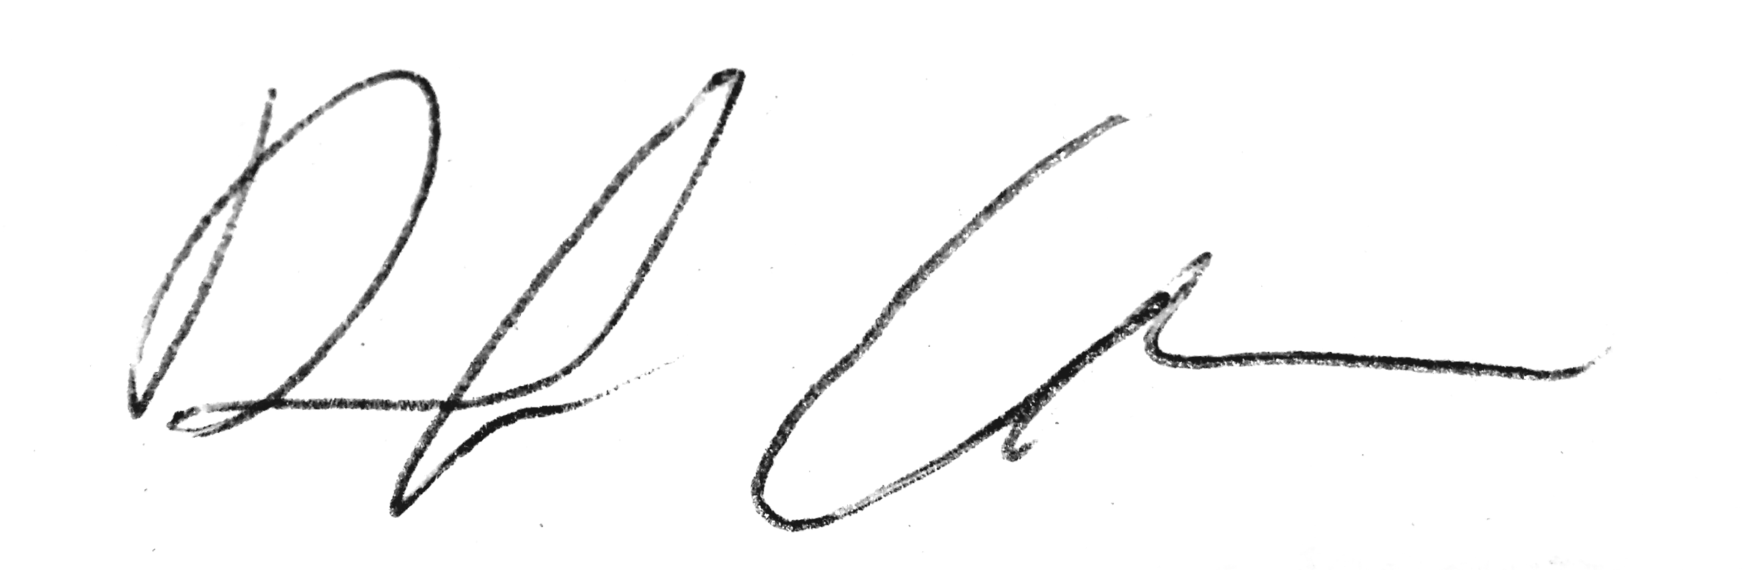
David Gagnon

